[Jaar]

Joanna Rodrigues

Albeda

[Datum]

Acute kiespijn

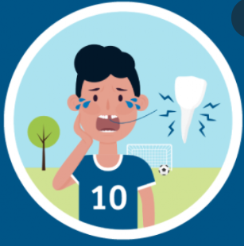

Inhoud

Inleiding 1

Motivatie 1

Beroepssitutaie 1

Theorie Leervragen 1

Wat is een kies? 1

Wat is kiespijn? 1

Wat zijn de oorzaken van kiespijn? 1

Praktijk leervragen 1

Wat ervaren patiënten met kiespijn?    ( enquêtes patiënten) 1

Welke voorbereiding treft de tandarts en assistente als een patiënt met kiespijn binnenkomt? (interview) 1

Welke onderzoeken vinden er plaats bij een patiënt met kiespijn? (interview) 1

Visie en eigen praktijk 1

Hoe kan ik een patiënt met kiespijn begeleiden tijdens de behandeling? 1

Welke adviezen kan ik een patiënt met kiespijn geven na de behandeling? 1

# Inleiding

## Motivatie

hgkhhijkjslidhshfksehfiehfsejf

## Beroepssitutaie

jhgkhij

# Theorie Leervragen

jgioiuouojjlhlk

## Wat is een kies?

Hguihhihli

## Wat is kiespijn?

giuyoiuoiuopou

## Wat zijn de oorzaken van kiespijn?

jgiuyioiuuj

# Praktijk leervragen

jygiuyyli

## Wat ervaren patiënten met kiespijn?    ( enquêtes patiënten)

fguhh

## Welke voorbereiding treft de tandarts en assistente als een patiënt met kiespijn binnenkomt? (interview)

jhgkh

## Welke onderzoeken vinden er plaats bij een patiënt met kiespijn? (interview)

Hjgkh;j;j;j

# Visie en eigen praktijk

## Hoe kan ik een patiënt met kiespijn begeleiden tijdens de behandeling?

jgjyjgkhk

## Welke adviezen kan ik een patiënt met kiespijn geven na de behandeling?

Jgfjgkhil

# Reflectie

# Bronnen

# Bijlagen

Plaats hier:

Logboek

Planning

Bewijzen

Bewijs 1

Ik heb de workshop Atheroslcerose tijdens online gevolgd. Datum 4 oktober 2021